На правах рукописи

ХОРОШИЛОВ Валерий Степанович

ОПТИМИЗАЦИЯ КОМПЛЕКСА ИНЖЕНЕРНО-ГЕОДЕЗИЧЕСКИХ РАБОТ ПРИ МОНТАЖЕ ТЕХНОЛОГИЧЕСКОГО ОБОРУДОВАНИЯ

ИНЖЕНЕРНЫХ ОБЪЕКТОВ

25.00.32 – «Геодезия»

Автореферат диссертации на соискание учёной степени доктора
технических наук

Новосибирск – 2009

Работа выполнена в Сибирской государственной геодезической академии.

Научный консультант – доктор технических наук, профессор

Карпик Александр Петрович.

Официальные оппоненты:
доктор технических наук, профессор Герасименко Михаил Данилович
доктор технических наук, профессор Гуляев Юрий Павлович
доктор технических наук Демьянов Глеб Викторович.

Ведущая организация – Московский государственный университет геодезии и картографии.

Защита состоится « 20 » апреля 2009 г. в 10⁰⁰ часов на заседании
диссертационного совета Д 212.251.02 при Сибирской государственной
геодезической академии по адресу: 630108, Новосибирск, ул. Плахотного, 10, СГГА, ауд. 403.

С диссертацией можно ознакомиться в библиотеке СГГА.
Автореферат разослан « » ____________ 2009 г.

Ученый секретарь
диссертационного совета Середович В.А.

Изд. лиц. ЛР № 020461 от 04.03.1997.
Формат 60 х 84 1/16. Печать цифровая.
Усл. печ. л. 2,79. Уч.-изд. л. 1,66. Тираж 100 экз.
Заказ
Редакционно-издательский отдел СГГА
630108, Новосибирск, ул. Плахотного, 10
Отпечатано в картопечатной лаборатории СГГА
630108, Новосибирск, 108, Плахотного, 8.
Общая характеристика работы
Актуальность исследования. Большинство современных инженерных объектов характеризуются сложностью устройств и условий функционирования, высокими требованиями к обеспечению точности определения положения деталей, узлов и механизмов; в то же время существует множество и большое разнообразие постоянно развивающихся методов и средств их геодезического обеспечения.
Монтаж сложных комплексов, крупногабаритных машин и установок является одним из наиболее распространённых процессов в практике инженерно-геодезических работ, постоянно требующий оперативного решения целого ряда задач, связанных с контролем геометрических параметров инженерных объектов. При современном уровне развития информационных технологий, в условиях возрастания разнообразия, сложности и прецизионности инженерных объектов (характеризуются сотнями технологических линий различного назначения), постоянного расширения арсенала методов и средств геодезических измерений (охватываются тысячи средств измерений, в том числе и современные: электронные тахеометры, лазерные сканеры, спутниковые методы), чрезвычайно большого объёма информации в рассматриваемой предметной области, который слабо систематизирован и обобщён, недостаточно хорошо изучен и утрачивается в условиях имеющего место снижения преемственности знаний между поколениями – существует проблема, вызванная необходимостью систематизации существующего уровня научного и практического знания и принятия решения на новой методологической и технологической информационной основе (с помощью экспертной системы) для активного и научно-обоснованного выбора методов и средств геодезического обеспечения монтажа технологического оборудования инженерных объектов по точности, оперативности использования, наименьшим затратам и производительности труда. Это имеет место, как при проектировании геодезических работ на уникальных сооружения, так и на других, ещё более распространённых объектах производства строительно-монтажных работ, а также в эксплуатационный период. Поэтому разработка и реализация основ создания предлагаемой информационной экспертной системы осуществлена в диссертации на примере геодезического обеспечения монтажа технологического оборудования, как одного из наиболее трудоёмких, сложных и точных процессов геодезического обеспечения инженерных объектов. Отмечается, что информационные экспертные системы представляют собой наиболее высокий «активный» уровень информационного обеспечения и их создание в области геодезии рассчитано на научно-техническое опережение. Кроме того, разработка экспертных систем входит в перечень основных направлений фундаментальных исследований по развитию науки, технологий и техники, определённых правительством РФ (подраздел 3.2. Системы искусственного интеллекта).
Целью исследования является методологическое и теоретическое обоснование разработки геодезической информационной экспертной системы для оптимального геодезического обеспечения монтажа технологического оборудования инженерных объектов и её практическая реализация.
Для достижения поставленной цели решены следующие основные задачи:
– выполнен анализ современного состояния геодезического обеспечения монтажа технологического оборудования инженерных объектов, обоснованы цель и задачи исследований;
– методологически и теоретически обоснована структурно-функциональ-ная схема разработки и реализации информационной экспертной системы для оптимального геодезического обеспечения монтажа технологического оборудования инженерных объектов;
– на основе выполненного системного анализа технологии геодезического обеспечения инженерных объектов в совокупности с геодезическими методами и средствами измерений разработаны методологические основы построения «базы знаний» информационной экспертной системы;
– разработана база данных геодезических методов и средств измерений для обеспечения монтажа технологического оборудования инженерных
объектов в структуре информационной экспертной системы;
– выполнена систематизация существующего уровня научного и практического знания в области геодезического обеспечения монтажа технологического оборудования инженерных объектов, реализованная в виде разработанных базы данных и «базы знаний» информационной экспертной системы;
– решена задача оптимального выбора средств измерений для геодезического контроля геометрических параметров технологического оборудования инженерных объектов на основе разработанной технологической схемы;
– разработана методика оценивания параметров средств геодезических измерений для их оптимального использования при решении производственных задач монтажа технологического оборудования инженерных объектов;
– разработан и реализован специальный модуль геодезической информационной экспертной системы для обучения и тестирования знаний пользователя для выбранных средств измерений;
– разработаны новые устройства для геодезических измерений прямолинейности, параллельности, перпендикулярности, горизонтальности при контроле геометрических параметров формы и расположения элементов технологического оборудования.
Объектом настоящих исследований являются методы и средства геодезического обеспечения монтажа технологического оборудования инженерных объектов.
Предметом исследования служат методологические и теоретические основы разработки и реализации геодезической информационной экспертной системы для оптимального выбора методов и средств геодезического обеспечения монтажа технологического оборудования инженерных объектов.
Степень разработанности проблемы. За предыдущие годы накоплен колоссальный опыт геодезических работ при строительстве таких уникальных сооружений как ускорители заряженных частиц, атомные и тепловые электростанции, антенные комплексы, крупные промышленные предприятия, гидроузлы и др. Разработаны и созданы уникальные в своем роде специальные нестандартизированные приборы, устройства и различное оборудование, уникальные методики, специальные геодезические знаки – и всё это исчисляется тысячами наименований. Многие из этих приборов, систем и устройств уникальные, дорогостоящие и единичные, сохранились в ряде организаций и в то же время редко используются. При этом в практику инженерно-геодезических работ интенсивно внедряются современные средства измерений: электронные тахеометры, лазерные сканеры, спутниковые методы. Существует необходимость создания геодезической информационной экспертной системы для наиболее эффективного использования, как существующих разработок, так и современных средств измерений с целью оптимального выбора средств измерений по точности, оперативности, наименьшим затратам и производительности труда.
Проблема систематизации существующего опыта научного и практического знания и принятия решения на новой методологической и технологической информационной основе (с помощью экспертных систем) для активного и научно-обоснованного выбора методов и средств геодезического обеспечения монтажа технологического оборудования инженерных объектов до выполнения предлагаемых исследований ранее не решалась. Существующие разработки в области оптимального выбора методов и средств геодезического обеспечения монтажа технологического оборудования имеют разрозненный характер, не опираются на принципы системного подхода, единую методологию и общность технологической реализации на современном научно-техническом уровне. Практически полностью отсутствует в геодезии использование современных информационных технологий для системного накопления, сохранения, обновления и реализации инженерии знаний, в том числе в области оптимизации выбора методов и средств геодезических измерений и всё это при том, что в процессе монтажа технологического оборудования трудоёмкость инженерно-геодезических измерений достигает 15-20% от трудоёмкости. Предлагаемая работа ориентирована на современный научно-технический уровень геодезического обеспечения инженерных объектов и на
перспективу его развития.
Теоретическая и методологическая база исследований. Для обоснования теоретических обобщений, принципов и заключений использовались методология системного и объектно-ориентированного подхода, вероятностный и экспертный методы, теоретические положения метода планирования эксперимента при оптимизации многофакторного процесса. Для решения задач разработки и реализации экспертной системы использовались методы моделирования с применением CASE-средств на основе языка UML.
Научная новизна исследований заключается в следующем:
– разработаны методологические и теоретические основы создания геодезической информационной экспертной системы, включая «базу знаний» и базу данных для оптимального выбора методов и средств геодезического обеспечения инженерных объектов на примере монтажа технологического оборудования;
– впервые предложено и разработано структурно-функциональное содержание, выполнено обоснование необходимого набора функций, инструментальных компонент и структуры программного обеспечения с целью реализации информационной экспертной системы для оптимального геодезического обеспечения монтажа технологического оборудования инженерных объектов;
– выполнена систематизация существующего уровня научного и практического знания в области геодезического обеспечения монтажа технологического оборудования инженерных объектов, реализованная в виде разработанных базы данных и «базы знаний» информационной экспертной системы;
– определены теоретические положения оптимизации геодезического обеспечения для реализации технологической схемы оптимального выбора методов и средств геодезических измерений при монтаже технологического оборудования инженерных объектов;
– предложены принципы назначения точности геодезических измерений, категории и методы геодезического контроля в зависимости от типа
технологического оборудования инженерного объекта и его ответственности;
– разработаны новые устройства для геодезических измерений прямолинейности, параллельности, перпендикулярности, горизонтальности при контроле геометрических параметров формы и расположения элементов технологического оборудования; приоритет разработок подтверждается 7 авторскими свидетельствами и патентом РФ на изобретения.
Теоретическая и практическая значимость работы:
– теоретическое и методологическое обоснование структурно-функционального содержания информационной экспертной системы для оптимального выбора методов и средств геодезического обеспечения монтажа технологического оборудования инженерных объектов представляют основу для разработки других экспертных систем геодезического назначения;
– разработанные «база знаний» предметной области информационной экспертной системы в инструментальной среде CLIPS и база данных в среде MS Access 2003 позволили систематизировать существующий научно-производственный опыт проектирования геодезического обеспечения монтажа технологического оборудования инженерных объектов;
– разработанные методика оценивания параметров средств геодезических измерений и технологическая схема оптимального выбора методов и средств для контроля геометрических параметров при монтаже технологического оборудования являются основой для решения подобных проблем в других областях инженерно-геодезических работ.

Научные положения, выносимые на защиту:
– методологические и теоретические основы разработки информационной экспертной системы для оптимального выбора методов и средств геодезического обеспечения монтажа технологического оборудования инженерных объектов и технологические решения её реализации;
– теоретические и методологические принципы назначения точности для геодезического обеспечения монтажа технологического оборудования;
– технологическая схема оптимального выбора геодезических методов и средств контроля геометрических параметров при монтаже технологического оборудования и методические решения для её реализации.
Реализация основных результатов исследований. Основные результаты выполненных разработок нашли применение при монтаже и выверке технологического оборудования Волгодонской АЭС и ИЯФ (Института ядерной физики) Сибирского отделения РАН, в учебном процессе СГГА. Работа выполнена в рамках Аналитической ведомственной целевой программы «Развитие научного потенциала высшей школы», № 1.02.07 по заданию Федерального агентства по образованию.
Апробация результатов исследований. Основные положения диссертационной работы докладывались, обсуждались и получили одобрение на международной научно-технической конференции, посвященной 65-летию СГГА (г. Новосибирск, 1998 г.), на L11 научно-технической конференции СГГА (г. Новосибирск, 2002 г.), на L111 международной научно-технической конференции, посвященной 70-летию СГГА (г. Новосибирск, 2003 г.), на международной научно-технической конференции посвященной 225-летию МИИГАиК (г. Москва, 2004 г.), на научных конгрессах ГЕО-Сибирь (г. Новосибирск, 2005 г., 2006 г., 2007 г, 2008 г.), на 2-ом и 3-ем международных промышленных форумах Geo-Form+ (г. Москва, 2005 г. и 2006 г.), на 2-й региональной научно-практической конференции (г. Иркутск, 2006 г.), на международной научно-технической конференции МГСУ (г. Москва, 2006 г.).
Публикации. Основное содержание работы освещено в 53 публикациях, 7 из которых – авторские свидетельства и патент РФ на изобретения.
Структура и объем работы. Диссертационная работа состоит из введения, пяти разделов, заключения, списка литературы из 319 наименований и отдельного тома приложений. Основной текст диссертации изложен на 257 страницах машинописного текста, содержит 83 рисунка, 29 таблиц.

Основное содержание работы
Во введении диссертации обоснована актуальность темы исследований, показана степень разработанности проблемы; обоснованы цель и задачи, объект и предмет исследований, научная и производственная значимость; приведена реализация основных результатов работы, а также научные положения, выносимые на защиту. Постановка исследуемой проблемы относится к всевозможным видам инженерных объектов, проектирование, возведение и эксплуатация которых сопровождается геодезическим обеспечением. Основные разработки в диссертации осуществлены на наиболее сложном примере – монтаже технологического оборудования. Показывается, что на современном уровне развития информационных технологий, в условиях возрастания разнообразия, сложности и прецизионности инженерных объектов, постоянного расширения арсенала методов и средств геодезических измерений существует необходимость создания информационной экспертной системы для оптимального проектирования геодезического обеспечения монтажа технологического оборудования инженерных объектов. Подчеркивается, что информационные экспертные системы представляют собой наиболее высокий «активный» уровень информационного обеспечения и их создание в области геодезии рассчитано на научно-техническое опережение. Отмечено, что исходная база при разработке информационной экспертной системы для оптимального геодезического обеспечения монтажа технологического оборудования инженерных объектов заложена в работах отечественных и зарубежных учёных-геодезистов: Г.Г. Асташенкова, В.Д. Большакова, П.И. Барана, Н.Г. Видуева, И.Ю. Васютинского, А.А. Визгина, Ю.П. Гуляева, Б.Н. Жукова, А.В. Зацаринного, Д.А. Кулешова, Е.Б. Клюшина, В.Г. Конусова, Н.Н. Лебедева, Г.П. Левчука, М.И. Лобова, Ф.Л. Мещанского, Н.Н. Маркова, В.Е. Новака, В.К. Панкрушина, М.А. Палей, Ю.И. Пимшина, Г.Е. Рязанцева, Г.А. Уставича, Х.К. Ямбаева, P. Kissam, K. Michael, H. Amriswil и др., а также в работах учёных по искусственному интеллекту: Т.А. Гавриловой, А.Н. Колмогорова, М. Минского, Г.С. Осипова, Э.В. Попова, Д.А. Поспелова, Г.А. Поллак, В.Н. Убейко, А.П. Частикова, П. Джексон, Ф. Хейес-Рот, Д. Уотерман, Д. Элти, М. J. Кумбс, H. Boose, A. Hart, S.J Russell, N. Viner и др.
Первый раздел «Анализ состояния проблемы систематизации существующего опыта геодезического обеспечения монтажа технологического оборудования инженерных объектов» посвящён аналитической оценке состояния геодезического обеспечения монтажа технологического оборудования уникальных промышленных и научно-исследовательских сооружений, крупных энергетических объектов (атомные и тепловые электростанции, гидроузлы), промышленных предприятий. Показан опыт применения уникальных технологий и методик, методов и средств геодезических измерений, специальных геодезических приборов, знаков, устройств для геодезического обеспечения монтажа технологического оборудования. Выполнен анализ решения ряда вопросов, связанных с оптимизацией выбора методов и средств геодезических измерений:
– выбор категорийного аппарата для оптимального проектирования геодезического обеспечения монтажа технологического оборудования;
– назначение точности геодезических измерений на основе связи предельной погрешности измерений и контролируемого параметра с учётом работ Н.Н. Маркова, Ю.В. Столбова, В.Н. Чупырина, Б.Н. Жукова;
– выбор математического аппарата для обоснования эффективности применения геодезического метода измерений с учётом ответственности геодезического контроля, трудоёмкости выполнения работ, квалификацией исполнителя, документацией контроля, влиянием производственных условий и внешней среды;
– возможностей применения экспертных систем как наиболее эффективного средства автоматизации для оптимального проектирования геодезического обеспечения монтажа технологического оборудования инженерных объектов и перспективные направления их разработки.
Разработана классификационная схема методов и средств геодезического обеспечения монтажа технологического оборудования (рисунок 1), поло-
женная в основу построения базы данных экспертной системы.

Методы и средства геодезического контроля
геометрических параметров
Относительная система координат территориального объекта
Система координат
выверяемого объекта

ё
Машиностроительные группы методов
Геодезические
группы методов

Методы неразрушающего контроля
Одномерные
Двухмерные
Трехмерные

Механические

Традиционные геодезические методы измерений

С применением приборов для измерения длины
С применением
угломерных приборов
С применением
приборов вертикального проектирования
С применением
нивелиров и реек
С применением электронных тахеометров
С применением
лазерных приборов
Оптические
Гидростатические

Оптико-механические

Специальные методы и средства измерений
Электронные
Интерференционные
Механические
Оптические
Гидростатические
Дифракционные и
интерференционные
Специальные геодезические приборы
Оптико-электронные
Лазерные измерительные
системы и приборы
Спутниковые методы
измерений

Рисунок 1 – Классификация методов и средств геодезических измерений

Во втором разделе «Методологические и теоретические положения геодезического обеспечения монтажа технологического оборудования» с позиций системного подхода исследована общая структура технологии монтажного производства, выделены основные модули системы: производствен-
ный процесс монтажа {$\overset{}{М}$^{пп}}, монтажный технологический процесс {$\overset{}{М}$^{мп}},
организация и управление производством {$\overset{}{М}$^{оу}} и техническое проектирование {$\overset{}{М}$^{тп}}. Показана взаимосвязь модулей системы в решении общей задачи – обеспечение производственного процесса монтажа технологического оборудования инженерных объектов. Детальное исследование структуры монтажного производства позволяет утверждать, что любое производство монтажной организации может быть представлено в виде формализованных основных элементов производственной системы и их взаимосвязей в определённом сочетании, а именно, конкретно возникающих задач контроля геометрических параметров технологического оборудования и соответствующих условий производства. Выделена особая роль технического контроля, как важнейшей части комплексной системы управления качеством и его составной части – геодезического контроля геометрических параметров технологического оборудования. Именно наличие группы технического контроля в модуле {$\overset{}{М}$^{оу}} оказывает определяющее влияние на формирование элементов модуля технического проектирования {$\overset{}{М}$^{тп}}, в котором одновременно с разработкой технологии монтажа, разрабатываются основные принципы и параметры геодезического контроля. Тщательная разработка основных положений геодезического контроля при проектировании геодезического обеспечения монтажа сложных комплексов, крупногабаритных машин и установок на различных инженерных объектах обеспечивает качество проектных решений на всех стадиях проектирования. Установлено, что исходными данными для разработки процесса геодезического контроля при монтаже технологического оборудования являются: объекты контроля (технологическое оборудование, технологический процесс); производственная задача (вид контролируемого параметра и точность его контроля); метод и вид контроля; методы и средства геодезических измерений; место получения первичной информации о контролируемых признаках (контролируемая точка, базовая поверхность); состояние и изменение производственных условий; квалификация исполнителей; вид исполнительной документации. Качественный и всесторонний учёт влияния вышеперечисленных факторов осуществлён в диссертации на новой методологической и информационной основе – информационной экспертной системе (ЭС) – для решения конкретных производственных задач с целью оперативного выбора наиболее рационального средства измерений, учитывающего особенности производственных условий. Учитывая тот факт, что экспертная система адаптирована на решение производственных задач (вид контролируемого параметра, количество контролируемых точек, производственные и внешние условия), то методы и средства геодезических измерений выбираются с большой степенью приближения к конкретным условиям производства.
В основу разработки информационной экспертной системы для геодезического обеспечения монтажа технологического оборудования инженерных объектов положено её структурно-функциональное содержание, представленное на рисунке 2, которое в полной мере распространяется и на другие виды геодезического обеспечения инженерных объектов.
База знаний ЭС
(Геодезические
работы при монтаже
технологического
оборудования)
Инженер
по знаниям
Эксперт
Опрашивает
Расширяет и
проверяет знания
Разработчик
Использует для представления знаний
Блок логического
вывода ЭС
Подсистема
объяснений ЭС
Программист
Строит
Интерфейс
пользователя
Пользователь
База данных
(Методы и средства контроля геометрических параметров)
Использует
Экспертная система
Геодезическая
информационная
экспертная система
Осуществляет запрос
и получает
информацию
Инструментальная
среда «Power Point»
Представляет
знания
Использует данные
Структурирует
знания
Принятие решения

Рисунок 2 – Структурно-функциональное содержание экспертной системы
Для разработки информационной экспертной системы систематизированных геодезических методов и средств измерений выполнен анализ известной практики монтажного производства с позиции производственных задач, возникающих в данной области, для решения которых применяются геодезические методы измерений.
Интерпретация геодезического метода, как основы для работы при монтаже технологического оборудования, осуществлена в виде системы – комплекса материальных компонентов, имеющих собственную структуру, многообразные связи и отношения, проявляющихся в развитии метода и его изменении:
U_{ом} = F { $\sum_{i=0}^{n}{}$U_{ci} [ $\sum_{i=0}^{m}{}$U_{бi} ( $\sum_{i=0}^{k}{}$U_{фi} ( $\sum_{j=0}^{p}{}$U_{мj} ( х_{1 ,} х₂ ,…, х_{q} ))) ] }, (1)

где U_{ом} – процесс монтажа технологического оборудования;
F – функция взаимосвязей монтажного и производственного процессов производства монтажа оборудования;
U_{ci} , U_{бi} – формализованные группы социальных и биологических связей, проявляющиеся как последствия аварийных и предаварийных ситуаций,
простоя оборудования и т. п.;
U_{фi} – формализованная группа физического уровня связей, определяющая технологическую взаимосвязь элементов оборудования;
U_{мj} – формализованная группа механического уровня связей, характеризующая геометрическое расположение отдельных элементов оборудования;
х₁ , х₂ ,…, х_{q} – параметры, характеризующие связи механического уровня (например, отклонения формы и расположения элементов оборудования).
В результате геодезической интерпретации измерительной информации установлено, что только механические и физические связи оцениваются на основе геодезической информации; связи химического, биологического и социального уровней проявляются как следствие предаварийных или аварийных ситуаций, простоя технологического оборудования и т. п. Показано, что с точки зрения геодезического обеспечения монтажа технологического оборудования, выражение (1) для механического и физического уровней связей принимает вид:
U_{пр} = φ {$\sum_{i=0}^{k}{}$U_{фi} [$\sum_{j=0}^{p}{}$U_{мj} ( х_{1 ,} х₂ , …, х_{q} ) ] }, (2)
где U_{пр} – условно предельная закономерность, характеризующая взаимосвязь и взаимоотношения физического и механического уровней связей;
φ – функция формализованных связей физического и механического уровней.
Получено выражение, характеризующее конкретный способ измерений:
U_{пр (r)} = $\int_{А}^{В}{}$($\frac{∂ф\left\{\right.\sum_{i=0}^{k}{U_{\text{фi}}\left[\sum_{j=0}^{p}{U_{\text{мj}}}\left(х_{1},\text{.}\text{.}\text{.}х_{2},\text{.}\text{.}\text{.},х_{q}\right)\right]\left.\right\}}}{∂U_{\text{мj}}\left(х_{1},\text{.}\text{.}\text{.}х_{2},\text{.}\text{.}\text{.},х_{q}\right)}$) d х_{r} , (3)
где А и В – параметры диапазона измерений.
Предложено рассматривать практическую реализацию методов, способов и средств измерений, описываемых выражениями (1), (2) и (3) в структуре экспертной системы как исходную для построения банка данных, имеющую иерархический принцип расположения экспертных оценок, адаптированных на решение определённых условий производственных задач. При этом каждая из экспертных оценок (в соответствии с уровнем решения определённого вида условий) использована как целевая точка М_{i} , определяющая способ и средство измерений для существующих условий производства. Целевые точки М_{i} в системе находятся сколь угодно близко друг от друга, но при этом не налагаются (это различные средства измерений, с помощью которых можно решить поставленную задачу, но с различной степенью эффективности). Интерпретация экспертных оценок, заключенных между целевыми точками, является информацией не принимаемой во внимание, но в зависимости от конкретных условий производственных задач следует оценивать допустимость данного обстоятельства. При этом экспертной системой во внимание принимаются наиболее значимые факторы, такие как точность и диапазон измерений, стоимость средств измерений, квалификация обслуживающего персонала и т. д. В результате для определённой производственной задачи, которая описывается конкретными условиями y^{о}$∈$Е_{m} , экспертной системой выбирается соответствующий вектор экспертных оценок, ориентированный на решение поставленных условий данной задачи:
$\overline{Н}$ ( М_{i} , ρ ( х (t_{о}) ) ) = [ (М₁ , ρ₁ ($\overline{х}$₁ (t_{о}) ); … (М_{j} , ρ_{j} ($\overline{х}$_{j} (t_{o}) ) ) ] . (4)

Выражением (4) описываются рекомендуемые способы и средства измерений для решения заданных производственных условий и, кроме того, предлагаются мероприятия для исключения или ослабления негативных факторов производства на достижение необходимой точности измерений.
Условием качественной работы технологических линий современных промышленных и уникальных комплексов является соблюдение требуемой точности геометрической взаимосвязи отдельных узлов, что обеспечивается при монтаже элементов технологического оборудования. Установка машин и агрегатов в проектное положение с заранее заданной точностью может быть осуществлена лишь тогда, когда в пределах этой точности изготавливаются все детали машин и агрегатов и ведутся монтажные работы. Поэтому для конструирования машин и агрегатов, проектирования технологических процессов, выбора методов и средств геодезического обеспечения возникает необходимость в проведении размерного анализа, с помощью которого достигается правильное соотношение взаимосвязанных размеров и определяются допустимые погрешности геодезических измерений.
В диссертации показана последовательность проведения поверочного расчёта на примере плоской размерной цепи (включающей линейные и угловые элементы) для определения номинального размера, допуска и предельного отклонения замыкающего звена по заданным номинальным размерам, допускам и предельным отклонениям составляющих звеньев на основе вероятностного метода, основы которого заложены в работах Н.Г. Видуева, Ю.И. Маркузе, П.И. Барана, А.Н. Сухова, Ю.В. Столбова и др. Выражения для допуска размера и координаты середины поля допуска замыкающего звена (для их представления в «базе знаний» экспертной системы) для нормального закона распределения погрешностей звеньев цепи имеют вид:
δ_{T} (S₀ )= $\sqrt{\sum_{i=1}^{n}{\left\{{\text{cos}}^{2}\right.}}t_{i}δ_{T}^{2}\left(S_{i}\right)+S_{i}^{2}{\text{sin}}^{2}t_{i}\frac{δ_{T}^{2}\left(t_{i}\right)}{ρ^{2}}\left.\right\}$ , (5)
$Δ\left(S_{0}\right)=\sum_{i=1}^{n}{\left\{\right.\text{cos}t_{i}}Δ\left(S_{i}\right)+$$S_{i}\text{sin}t_{i}\frac{Δ\left(t_{i}\right)}{ρ}\left.\right\}$ . (6)
Выражения (5) и (6) совместно с геометрическими требованиями к точности монтажа элементов технологического оборудования для различных инженерных объектов, выявленные на основе анализа технической, справочной литературы и нормативных документов и внесённые в базу данных экспертной системы – служат основой для расчёта требуемой точности геодезических измерений при выборе оптимального метода и средства измерений.
Установление требуемой точности геодезических измерений является одним из важнейших факторов повышения качества проекта, определения оптимальных трудозатрат на установку оборудования в проектное положение в период монтажа или ремонта. В работе выполнены исследования совместного влияния погрешности измерения и действительного размера контролируемого параметра на результаты контроля на основе вероятностного метода. Показано, что количество неправильно разбракованных контролируемых параметров зависит как от точности геодезических измерений, так и от законов распределения отклонений действительных значений контролируемых параметров. Для реально существующих условий производства и оценки влияния погрешности измерения на результаты разбраковки, установлена связь между погрешностью измерения, вероятностью неправильно принятых контролируемых параметров m, вероятностью бракования годных контролируемых параметров n и вероятностной величиной выхода размера за границу поля допуска С у неправильно принятых контролируемых параметров в соответствие с работой Н.Н. Маркова. На рисунке 3 представлен характер кривой распределения отклонений контролируемых параметров, рассортированных с определённой погрешностью. Решение поставленной задачи осуществлялось по методике профессора Б.А. Тайца нахождением композиционного закона для двух законов нормального распределения отклонений контролируемых параметров со смещёнными центрами группирования. Отметим, что в нашем случае это решение необходимо с целью уточнения численных значений фактора «точность» и получения значений границ интервалов для различных категорий контроля при дальнейших исследованиях (см. раздел 3).
2δ_{Т}
2δ_{тех.}
δ_{мет.}
δ_{мет.}
С
С
Принятые негодные
контр. параметры
Не принятые годные контр. параметры

Рисунок 3 – Влияние погрешности измерения на рассортировку

Построены графики функциональной зависимости для определённых соотношений между контролируемым допуском δ_{Т} и фактическим рассеянием σ_{тех.} погрешностей контролируемых параметров; получены расчётные данные погрешностей для геодезического метода измерений. В таблице 1 представлены установленные автором интервалы погрешностей геодезического метода измерений для различных категорий контроля (полученные в результате исследований на основе полного факторного эксперимента), предельные количества неправильно принятых и забракованных контролируемых параметров (прописанные в «базе знаний» экспертной системы), которые служат для определения требований в отношении погрешности геодезических измерений при назначении соответствующей категории и метода контроля для различных по назначению и ответственности технологических линий инженерных объектов с применением экспертной системы.
Особенностью сегодняшней ситуации является тот факт, что технологическое оборудование основных производственных фондов многих инженерных объектов сильно устарело и изношено, а это вызывает необходимость модернизации и замены элементов оборудования в существующих условиях действующих предприятий, и очень часто, в условиях предаварийных ситуаций. В этом случае действительные контролируемые геометрические параметры близки к своим предельным значениям, а ошибки измерений направлены к переходу действительных размеров за границы поля допуска.

Таблица 1– Погрешность геодезического метода, предельные количества неправильно принятых и забракованных контролируемых параметров
Относ. погреш. геод. метода, %  А _{мет.}= $\frac{δ_{\text{мет}\text{.}}}{Т_{\text{изд}\text{.}}}$ | Количество неправильно  принятых контр. парам. m в % |  | Количество неправильно  бракован. контр. парам. n в %
 | Нормальный  закон | Существенно-полож. величин | Нормальный закон | Существеннополож. величин
10 | 0,98 | 0,73 | 1,34 | 1,03
15 | 1,55 | 1,24 | 2,06 | 1,54
20 | 2,10 | 1,61 | 2,84 | 2,03
25 | 2,64 | 2,05 | 3,54 | 2,51
30 | 3,15 | 2,52 | 4,45 | 3,01
35 | 3,64 | 2,83 | 5,35 | 3,63
40 | 4,13 | 3,32 | 6,18 | 4,22
45 | 4,53 | 3,63 | 7,08 | 4,73
50 | 5,05 | 4,04 | 8,11 | 5,31
60 | 6,12 | 4,80 | 9,10 | 5,9

Результат измерения, содержащий случайную погрешность измерения параметра вблизи границы поля допуска, приводит к неопределённости оценки действительного значения контролируемого параметра, не позволяя судить, находится ли контролируемый параметр в границах поля допуска или нет. Поэтому точность измерений должна повышаться по мере приближения значения контролируемого параметра к границе поля допуска. Данная идея была высказана ранее в работах Ю.П. Гуляева, К.С. Галиева, Т.Т. Чмчяна для назначения точности геодезического контроля при исследовании деформаций инженерных сооружений и использована в диссертации при назначении точности геодезических измерений для случаев аварийного состояния оборудования, нарушениях технологического процесса, большого брака выпускаемой продукции. В результате исследований установлено, что чем ближе математическое ожидание М(х) значений контролируемого параметра к границе допуска δ и чем больше при этом зона рассеяния $\frac{h}{Δ}$ значений контролируемого параметра, тем точнее следует производить измерения (с меньшим значением σ_{ε}) для сохранения заданного уровня достоверности измерения. Получены функциональные зависимости между вероятностью Р_{вз} верного заключения от среднеквадратического отклонения σ_{ε} и величины зоны рассеяния $\frac{h}{Δ}$ (рисунок 4). Для заданного необходимого уровня вероятности верного заключения Р_{вз} получены требуемые точностные характеристики измерений в зависимости от положения интервала ожидаемых значений внутри поля допуска. Окончательные результаты обобщены в таблице 2 и представлены в виде следующей рабочей формулы:
σ_{ε} = k (δ - М(х)) , (7)
где σ_{ε} – средняя квадратическая погрешность измерения контролируемого параметра; ∆ = δ - М(х) – разница между допустимым значением поля допуска δ и наиболее вероятным значением М(х) контролируемого параметра к моменту измерения; k – коэффициент, выбираемый из таблицы 2 в зависимости от требуемого уровня достоверности измерения Р_{вз.} и степени рассеяния значений контролируемого параметра $\frac{h}{Δ}$.
Таблица 2 – Значения коэффициента k при различной достоверности результатов измерения и степени рассеяния контролируемого параметра
Относительная величина рассеяния параметра $\frac{h}{Δ}$ | Значения коэффициента k при различной достоверности  измерения Р_{вз.}
Относительная величина рассеяния параметра $\frac{h}{Δ}$ | Р_{вз.}= 0,95 | 0,96 | 0,97 | 0,98 | 0,99 | 0,997
0 | 0,60 | 0,57 | 0,53 | 0,49 | 0,43 | 0,36
0,6 | 0,57 | 0,53 | 0,49 | 0,44 | 0,38 | 0,30
0,9 | 0,53 | 0,48 | 0,43 | 0,38 | 0,31 | 0,20
1 | 0,51 | 0,46 | 0,41 | 0,35 | 0,27 | 0,15

2h =6σ_{х}
х
ε
-ε_{пр.}
+ε_{пр.}
0
ƒ₂ (ε)
ƒ₁ (х)
М(х)
а
δ
Р_{вз.}
0
0,05
0,10
0,15
0,20
0,25
0,95
0,96
0,97
0,98
0,99
1
=0,8
0,7
0,6
0,5
=
₀
_{0,2}
_{0,3}
а)
h
х
ε
-ε_{пр.}
+ε_{пр.}
0
ƒ₂ (ε)
ƒ₁ (х)
М(х)
а
δ
Р_{вз.}
0
0,1
0,2
0,3
0,4
0,5
0,95
0,96
0,97
0,98
0,99
1
М(х) >δ\2
0,6
0
∆
=1,5
1,2
1
0,9
h = 3 σ_{х}
б)

$\frac{σ_{ε}}{Δ}$$\frac{h}{Δ}$Рисунок 4 – Исследование влияния: а) функциональной зависимости вероятности принятия верного заключения Р_{вз} от среднеквадратического отклонения σ_{ε}; б) функциональной зависимости Р_{вз} от относительной величины при различных значениях .
В третьем разделе «Теоретические положения решения задачи оптимизации геодезического контроля на примере монтажа технологического оборудования» представлены теоретические положения основных направлений оптимизации. Рассматриваемая модель системы геодезического контроля геометрических параметров технологического оборудования (СГК_{ГП}) определена через функцию F_{гк} , вход Х_{гк} , выход Y_{гк} , структуру S_{гк} и связь с внешней средой Н_{гк} :
СГК_{ГП} = { F_{гк} , Х_{гк} , Y_{гк} , S_{гк} , Н_{гк} }. (8)

Структура системы геодезического контроля S_{гк} представлена в виде совокупности самих элементов геодезического контроля N_{гк} , свойств этих элементов C_{гк} и взаимосвязей элементов E_{гк} :
S_{гк} = {N_{гк} , C_{гк} , E_{гк} } , (9 )

где N_{гк} = {n _{i} }; C_{гк} = {C_{гк} ( n _{i} ) }; E_{гк} = { E_{гк} ( n _{i} , n _{j} ) } . (10 )

Элементами СГК_{ГП} являются: О_{к} – объекты контроля; ГП_{к} – контролируемые геометрические параметры технологического оборудования; Т_{к} – точность контроля; М_{к} – метод контроля; СК_{к} – средства контроля (геодезические); И_{к} – исполнители контроля (квалификация); Д_{к} – документация контроля. Результат взаимодействия элементов системы геодезического контроля рассматривается как процесс геодезического контроля геометрических параметров элементов технологического оборудования, являющийся составной частью процесса технического контроля.
Входами системы геодезического контроля Х_{гк} служат материальные потоки: сборочные единицы элементов оборудования (Э_{о}), управляющая документация на проведение контроля (ТДК_{у}), экономические ресурсы (Э_{р}), характеристики технологических операций монтажа – вероятность правильного выполнения (Р), объём контролируемых элементов (О_{э}):
Х_{гк} = {(Э_{о}), (ТДК_{у}), (Э_{р}), (Р), (О_{э})} . (11)

К выходам Y_{гк} отнесены: принятое количество элементов смонтированного оборудования (О_{пр.}), технологическая себестоимость изделий (С_{тех.}), ве-
вероятность годности принятой продукции (Р_{год.}):
Y_{гк} = {(О_{пр.}), (С_{тех.}), (Р_{год.})} . (12)

К внешней среде отнесена совокупность технологических операций обработки контрольно-измерительной информации (О_{и}), факторы производства первого и второго порядка (ФП_{1,2}), влияющие на уровень качества измерительной информации и возможность применения того или иного метода геодезических измерений.
Функция системы геодезического контроля F_{гк} рассматривается как предотвращение некачественной сборки и монтажа оборудования на основе проверки соответствия объекта контроля установленным требованиям. Математически F_{гк} описывается в виде некоторого преобразования входных параметров Х_{гк} в выходные Y_{гк} :
F_{гк} : Y_{гк} = g [Х_{гк} , α(t) ], (13)

где g – оператор преобразования входных компонент Х_{гк} в выходные Y_{гк} , зависящий от параметров α(t) функционирования системы.
Критерий К_{эф} эффективности СГК_{ГП} задается количественным выражением цели функции системы геодезического контроля и представляет собой некоторый функционал от свойств элементов С_{гк} :
К_{эф} = Ф (С_{гк} ) . (14)

К критериям эффективности, определяющим свойства будущего изделия или смонтированного оборудования, отнесены характеристики точности и достоверности контроля; к частным критериям, определяющим экономические показатели – стоимость и трудоёмкость контроля (ТР_{к} ).
Предложенные автором положения системы геодезического контроля геометрических параметров технологического оборудования в дальнейшем были использованы для разработки модели структурной схемы системы оптимального выбора методов и средств геодезического обеспечения монтажа технологического оборудования инженерных объектов и формирования концептуальной составляющей S_{k} поля знаний ЭС (см. раздел 4, рисунок 11).
Сформулирована основная задача оптимизации геодезического обеспечения, заключающаяся в выборе таких методов, средств и методики геодезических измерений, которые обеспечивают оптимальную точность геодезического контроля в зависимости от вида и условий функционирования технологического оборудования инженерного объекта при минимальных затратах (по стоимости и трудоёмкости).
Предметы оптимизации геодезического контроля.
Степень ответственности контроля – категория контроля (1 категория – повышенный контроль; 2 категория – нормальный; 3 категория – пониженный; 4 категория – ослабленный). К различным технологическим линиям и их составным узлам предъявляются неодинаковые требования в отношении качества, точности монтажа, степени надёжности и которые определяются в зависимости от назначения технологических линий и последствий их отказов в работе (социальных, экономических, экологических). Категории контроля в диссертации устанавливаются на основе разработанных автором признаков назначения категории и методов контроля в результате всестороннего анализа факторов, характеризующих технологическое оборудование инженерных объектов:
– назначение промышленного оборудования (крупногабаритное оборудование основного производственного или вспомогательного назначения);
– уровень надёжности оборудования, установленный в процессе проектирования на основании требований ГОСТов, СНиПов, требований «Норм технологического проектирования» (наивысшего и высокого уровня надёжности; среднего уровня, эксплуатируемого в сложных режимах работы; низ-
кого уровня надёжности);
– учёт ответственности оборудования характеризуемый экономическими, социальными и экологическими последствиям их отказов;
– положений Федерального закона «О промышленной безопасности
опасных производственных объектов» от 21.07.1997, № 116-ФЗ;
– научного значения для фундаментальных исследований и обороноспо-
собности страны и т. п.
Метод контроля – вид контроля. По управляющему воздействию на ход производственного процесса различают пассивный и активный методы контроля, а по объёмной характеристике – сплошной и выборочный. Неверный выбор категории или метода контроля существенно влияет на достоверность результатов контролируемых параметров, объём контроля, сроки и стоимость геодезических работ. Синтез вышеприведённых понятий: категория и метод контроля – позволил определить перечень входных факторов для модели системы оптимального выбора методов и средств геодезического обеспечения монтажа технологического оборудования (см. рисунок 6).
Число контролируемых параметров – общим правилом оптимизации остаётся назначение минимально возможного количества контролируемых параметров при обеспечении качества изделий и заданной надёжности. Часть контролируемых геометрических параметров использована из ГОСТ 16504-81, другая – предложена автором; все контролируемые параметры внесены в базу данных ЭС и служат основой для построения SQL-запросов на выборку.
Влияние производственных и внешних условий – их воздействие на измерительное средство различно. Ставилась задача оценки «выходного качества» измерительного средства при его использовании в различных производственных условиях. Решение выполнялось при условии, когда у исследуемого средства измерения имеется целый набор частных критериев, задаваемых поддающимися измерению или учёту переменных: х⁽¹⁾, х⁽²⁾, х⁽³⁾,…, х^{(р)} – входных переменных, а обобщённая сводная характеристика f является латентной, т. е. не поддаётся непосредственному количественному измерению. Для решения задачи использовалась целевая функция обобщённого свойства, предполагающая любое преобразование вида: φ(х⁽¹⁾, х⁽²⁾, х⁽³⁾,…, х^{(р)} ) = φ(Х) и сохраняющая при этом заданное соотношение порядка между анализируемыми средствами измерений О₁, О₂, О₃ ,…,О_{n} по усреднённым значениям выходного качества, т. е. обладающее таким свойством, что из f (Х_{i 1})≥ f(Х_{i 2})≥f (Х_{i 3})≥…≥f (Х_{i n}) с необходимостью следует выполнение неравенств φ(Х_{i 1})≥φ(Х_{i 2})≥φ(Х_{i 3})≥…≥φ(Х_{i n}) и наоборот. Допущение о наличии определённой шкалы в измерении единого сводного показателя играет чисто вспомогательную роль и нацеливает только на поиск, связанный с выявлением этой шкалы, т. е. с помощью функции f(Х) можно производить сравнительную оценку качества. Исходные данные для построения единого сводного показателя «эффективности качества» для отдельного средства измерения, на основании которых оцениваются параметры целевой функции, состоят из двух частей: статистической и экспертной.
Статистическая часть исходных данных – это входные переменные х⁽¹⁾, х⁽²⁾, х⁽³⁾,…, х^{(р)}, которые поддаются непосредственному учёту для каждого средства измерений – точность и диапазон измерений и которые внесены в базу данных экспертной системы для каждого средства измерений.
Экспертная часть исходных данных получена в результате организованного опроса экспертов в данной предметной области и соответствующей обработки экспертных оценок. Для различных инженерных объектов и, соответственно, характеризующих их различных производственных условий, были получены от экспертов балльные оценки для различных геодезических методов. В качестве инженерных объектов взяты: ускорители заряженных частиц; тепловые и атомные электростанции; предприятия авиа-\ судостроения; антенные комплексы и крупные радиотелескопы; крупные гидроузлы; промышленные конвейеры тонкой технологии; металлургические и цементные заводы. Для характеристики производственных условий выбраны следующие параметры: наличие видимости между контролируемыми точками (насыщенность технологической линии оборудованием); количество одновременно контролируемых точек; условия безопасности проведения работ (магнитных полей, радиации); изменение температуры; влияние вибрации от работающего оборудования; влияние турбулентности воздуха; ветровая нагрузка; изменение освещённости и запылённости.
Анализ и обработка экспертных данных выполнена по методу ранжирования. Согласованность мнений экспертов оценивалась по коэффициенту конкордации Кэндела. Вычисленные значения коэффициента конкордации для различных производственных условий составили величину в диапазоне: W = 0,876-0,944, что показало высокую согласованность мнений экспертов. Проверка вычисленных значений коэффициента конкордации на статистическую значимость осуществлена с использованием критерия Пирсона χ². При уровне значимости менее 0,01 коэффициент конкордации показал статическую существенность. Можно считать согласованность мнений экспертов неслучайной, а имеющей некоторую согласованность, например, как показано на рисунке 5. Выражая через q_{jk} (х_{i}) оценку i-альтернативы j-экспертом (i = 1, n, j =1, m) для k-производственного параметра; придавая различные веса различным альтернативам в виде коэффициента соотношения между рангами λ_{jk} выраженные через 1\n; учитывая различную компетентность экспертов α_{j} (0 ≤ α_{j} ≤ 1), получено выражение для итоговой оценки при выборе наиболее оптимального в данных условиях метода измерений:
$q_{\text{jk}}(х_{i})$ = $\sum_{j}{\sum_{k}{α_{j}λ_{\text{jk}}q_{\text{jk}}(х_{i})}}$. (15)
1
2
3
4
5
6
7
8
9
10
Бальные оценки
Методы измерений
1
3
5
7
9
11
13
15
17
19
21
23
Эксперты
1
2
3
4
5
6

Рисунок 5 – График согласованности мнений экспертов
(производственный параметр – изменение температуры)

Полученные результаты ранжирования шкал упорядоченности геодезических методов и средств измерений и разработанные автором наборы программ в среде MS Axcel, позволяют оперативно вносить изменения в «базу
знаний» ЭС и используются для принятия решения экспертной системой.
В качестве модели для исследований при выборе оптимальных методов и средств геодезических измерений использована система «черного ящика»
(рисунок 6), где входы представляют собой факторы, воздействующие на систему, а выходы – критерий оптимизации.

Черный ящик
Объект контроля
Контролируемые геометрические параметры
Условия контроля
Условия
производства
Технологические условия
Исполнитель
контроля
Квалификация исполнителя
Точность
геодезического
контроля
Документация контроля
Категория
метода контроля
Входы системы

Методы и средства геодезического обеспечения
Надёжность средства
измерений
Выход
Вид контроля
Эффективность средства и
методики
измерений
Трудоёмкость геодезического контроля
Рисунок 6 – Модель структурной схемы системы оптимального выбора
методов и средств измерений

Для реальных производственных условий осуществлялся одновременный учёт как количественных, так и качественных факторов, принимающих при выборе метода и средства геодезических измерений одно из нескольких значений (уровней). Фиксированные наборы уровней входных факторов (точность контроля, категория контроля, метод контроля, вид контролируемого параметра, квалификация исполнителей, вид отчётной документации, влияние производственных условий, трудоёмкость контроля) определяют все возможные состояния «черного ящика». В качестве параметра оптимизации выбран параметр – эффективность измерительного средства, а надёжность его использования – в качестве ограничения. Для получения численных значений отдельных качественных факторов (квалификация исполнителя, экономические ресурсы и др.) использована функция желательности Харрингтона, устанавливающая соответствие численного значения на основе специально разработанных таблиц. После преобразования частных откликов в частные функции желательности строилась обобщённая функция желательности. Переход осуществлялся по формуле:
D = $\sqrt[n]{\prod_{и=1}^{n}{d_{и}}}$, (16)
где D – обобщённая функция желательности задаётся как среднее геометрическое частных желательностей и является количественным, однозначным и
универсальным показателем качества для выбранного средства измерений.
Для предсказывания значений откликов в тех состояниях, которые не изучались экспериментально, принималось предположение о некоторых свойствах математической модели – непрерывность поверхности отклика, её гладкость и наличие единственного оптимума. Эти условия позволили представить изучаемую математическую модель в виде степенного ряда в окрестности любой возможной точки факторного пространства. Для выбора области эксперимента на основе априорной информации были установлены границы определения факторов (выбор основных уровней и интервалов варьирования). С целью определения численных значений коэффициентов полинома для каждой категории контроля выполнен полный факторный эксперимент, в котором реализовывались все возможные сочетания уровней 2⁴ (так, например, в таблице 3 представлена матрица планирования для 2 категории контроля: Т_{к} – точность метода, ТР_{к} – трудоёмкость контроля, И_{к} – квалификация исполнителя, Э_{р} – экономические ресурсы). Проверка однородности дисперсий осуществлялась на основе критерия Кохнера (G =0,289; при табличном значении 0,679 и уровне значимости 0,05); вычисление коэффициентов модели и обработка результатов – на основе метода наименьших квадратов. Для проверки используемой математической модели на адекватность вычислялось значение дисперсии адекватности (S²_{адек.}= 0,00387; F-критерий Фишера для проверки гипотезы адекватности модели составил 1,84 при табличном
значении 4,1). Проверка значимости коэффициентов модели выполнялась с
помощью критерия Стьюдента.

Таблица 3 – Порядок проведения и результаты опытов, матрица планирования для 2 категории контроля (в кодированных значениях)
Порядок  опытов | Х₀ | Т_{к} | ТР_{к} | И_{к} | Э_{р} | ý | ỳ | $$\bar{y}$$
8;13 | +1 | -1 | -1 | -1 | -1 | 0,78 | 0,92 | 0,850
3;12 | +1 | +1 | -1 | +1 | -1 | 1,01 | 1,10 | 1,055
11;15 | +1 | -1 | -1 | +1 | +1 | 1,29 | 1,27 | 1,280
6;14 | +1 | -1 | +1 | -1 | +1 | 1,29 | 1,33 | 1,310
2;4 | +1 | +1 | +1 | -1 | -1 | 1,01 | 1,13 | 1,070
5;7 | +1 | +1 | -1 | -1 | +1 | 1,12 | 1,16 | 1,140
1;9 | +1 | -1 | +1 | +1 | -1 | 1,16 | 1,06 | 1,110
10;16 | +1 | +1 | +1 | +1 | +1 | 1,67 | 1,56 | 1,615

Интерпретация построенных математических моделей осуществлялась в результате оценки величины и направления влияния входных факторов и их взаимодействия, сопоставления влияния совокупности факторов, проверку априорной информации. Были получены математические модели (эффективность геодезического средства измерений) для всех 4 категорий контроля; так, например, математическая модель для 2 категории контроля имеет вид:
Н_{мет.} ₂ = 1,1788 + 0,0412 Т_{к} + 0,0975 ТР_{к} + 0,0862 И_{к} + 0,1575 Э_{р} . (17)

В результате выполненных исследований на основе полного факторного эксперимента было получено важное методическое решение: при назначении точности геодезических измерений для технологического оборудования прецизионных объектов (1 и 2 категории контроля) необходимо учитывать коэффициенты важности влияния отдельных факторов. Это было осуществлено методом подбора коэффициентов важности факторов на основании логической оценки влияния факторов и значимости коэффициентов математической модели. В нашем случае было принято решение: точность измерений – 5, квалификация исполнителя – 2, трудоёмкость документации контроля – 2, экономические ресурсы – 1. При монтаже технологического оборудования инженерных объектов, где точность геодезических измерений невысока (металлургические и цементные заводы, прокатные станы и т. п.) – оправдано действуют принципы «равного влияния» и «ничтожно малого влияния». Полученные в результате исследований интервалы варьирования фактора точности используются при назначении различных категорий контроля.
В четвертом разделе «Технологические решения по разработке экспертной системы для оптимального геодезического обеспечения инженерных объектов» рассмотрены технологические вопросы разработки и моделирования работы геодезической информационной экспертной системы. По своему содержанию экспертная система (ЭС) представляет высший уровень организации информационной системы, поскольку является «активной»; при обращении к экспертной системе для выработки решения задействуются все «знания», относящиеся ко всей проблемной области. В процессе разработки экспертной системы для геодезического обеспечения монтажа технологического оборудования использовались преимущества компонентной технологии, где компонента – это готовый исполняемый программный модуль, реализующий чётко определённые функции. Сам процесс разработки ЭС являлся итеративным с пошаговым наращиванием возможностей системы – в результате успешных итераций добавлялись новые детали, при необходимости вводились изменения и усовершенствования.
В качестве первой компоненты для разработки экспертной системы послужила инструментальная среда реляционных баз данных MS Access2003. Разработана и создана структура, предложены концептуальные понятия базы данных; определено их функциональное содержание. На рисунке 7 представлена инфологическая модель разработанной базы данных ЭС.
В качестве второй компоненты информационной экспертной системы использовалась «пустая» инструментальная оболочка CLIPS. Существующая в настоящее время версия (6.21, 2002 г.) может эксплуатироваться на платформах UNIX, DOS, Windows и Macintosh и является хорошо документированным и доступным программным продуктом.
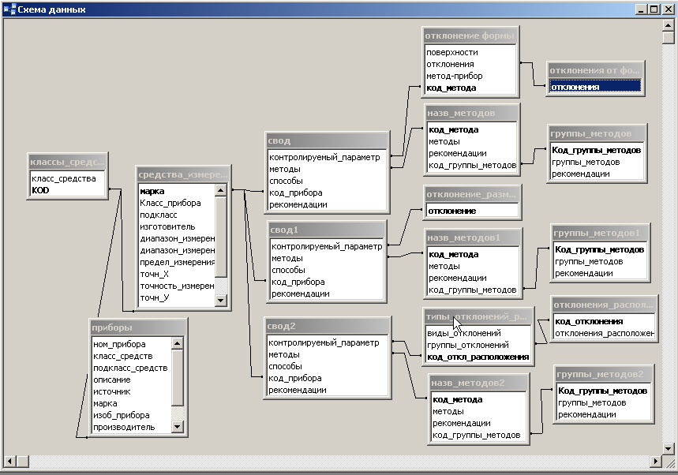
Рисунок 7 – Инфологическая модель базы данных экспертной системы

С точки зрения разработки экспертных систем CLIPS очень удобен, так как позволяет проводить полный цикл создания ЭС без привлечения каких-либо других инструментов, предоставляя при этом мощные возможности по отладке экспертной системы. Для конечного пользователя наиболее важным является наглядность и удобство работы с интерфейсом ЭС. Стандартная инструментальная среда CLIPS не обеспечивает таких возможностей; данная задача была решена расширением функциональных возможностей CLIPS в результате разработки специального приложения: CLIPSmod – «Модифицированный CLIPS». В результате появились такие возможности, как:
– возможность добавления функций для построения пользовательского интерфейса информационной экспертной системы из самой ЭС (на данный
момент создано 24 дополнительные команды, разнесённые по их назначению в три группы: для создания элементов интерфейса и управления ими; для реализации диалога с пользователем ЭС; для работы с базами данных);
– возможность создания различных по назначению модулей «базы знаний ЭС; в качестве примера представлен фрагмент разработанного с использованием CLIPSmod модуля «базы знаний» экспертной системы (рисунок 8);
– обеспечение доступа из самой ЭС к базам данных.
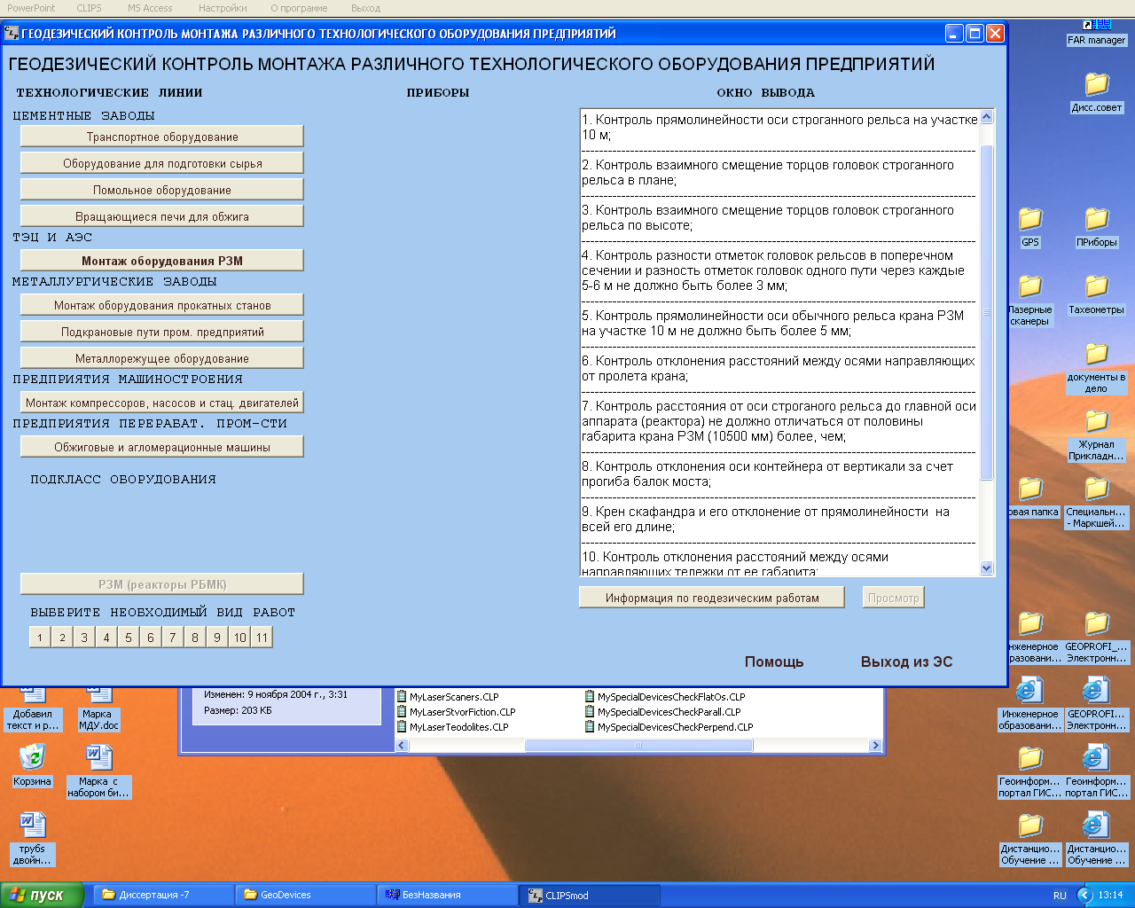
Рисунок 8 – Фрагмент модуля «базы знаний» экспертной системы по виду контролируемого параметра при монтаже оборудования РЗМ

В качестве третьей компоненты информационной экспертной системы использована инструментальная среда MS PowerPoint. Её основное назначение – возможность наглядного представления файлов (графических, текстовых и др.) для визуального представления знаний в «базе знаний» экспертной системы.
Архитектура программной среды информационной экспертной системы формировалась последовательно на основе решений, относящихся к логическому уровню, уровням реализации и уровням выполнения. Для проверки результатов, полученных для разных уровней архитектуры, разработаны различные модели на основе языка визуального моделирования UML. С этой целью выполнено моделирование различных этапов разработки и реализации экспертной системы в инструментальной среде Rational Rose 2002 на основе языка UML. Осуществлена последовательная реализация создания отдельных модулей экспертной системы, объединения их в одну систему и тестирование на основе построенных различных диаграмм. Для достижения этих целей были построены и документированы следующие диаграммы вариантов использования: этап разработки экспертной системы (рисунок 9); этапы реализации, выбора геодезических методов и средств измерений и этап оптимизации для выбранных средств измерений; диаграмма последовательности при решении задачи оптимального выбора геодезических методов и средств измерений для конкретных производственных условий (рисунок 10). По существу, разработка модели диаграммы последовательности явилась в дальнейшем основой для разработки технологической схемы оптимального выбора методов и средств геодезических измерений, а документированные материалы вариантов использования послужили для детальной проработки отдельных этапов.
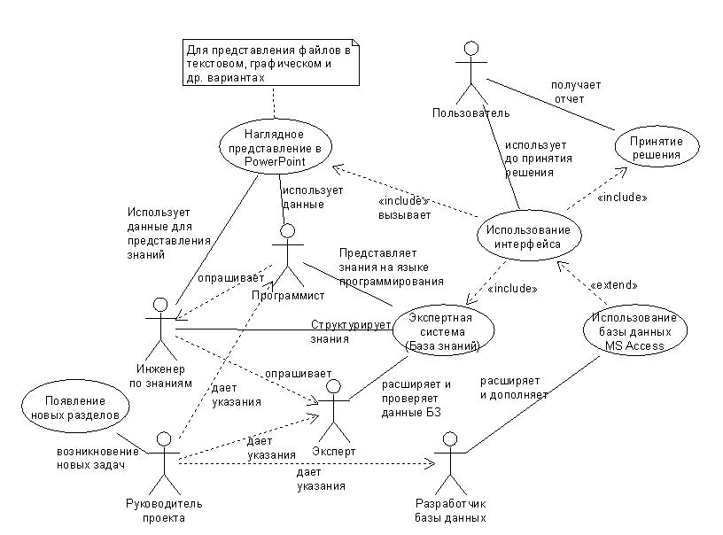
Рисунок 9 – Модель варианта использования для этапа разработки ЭС

Ключевым моментом при разработке ЭС является разработка «базы знаний» предметной области. Для эксперта – источниками знаний служат его предшествующий опыт по решению подобных задач, для инженера по знаниям – методы представления знаний и манипулирования ими, программные и инструментальные средства, опыт в решении аналогичных задач. Создание модели предметной области, включающей основные концепты и отношения, осуществлено на этапе концептуализации в результате содержательного анализа проблемной области и выявления всех используемых понятий и их взаимосвязей, а также методов решения задач. На данном этапе были определены: типы доступных данных; исходные и выводимые данные; виды взаимосвязей между объектами; используемые стратегии и гипотезы; типы используемых отношений (иерархия, причина – следствие, часть – целое и т.п.); процессы, используемые в ходе решения; состав знаний для решения задачи и обоснования решения; типы ограничений, накладываемых на процессы, используемые в ходе решения.
Рисунок 10 – Фрагмент модели диаграммы последовательности для решения задачи оптимального выбора методов и средств геодезических измерений

Структуризация «базы знаний» в диссертации осуществлена на основе алгоритма объектно-структурного анализа предметной области (ОСА), предполагающего выделение следующих когнитивных элементов знаний: понятия, взаимосвязи, метапонятия, семантические отношения, которые должны образовывать систему, обладающую свойствами уникальности, полноты, достоверности и непротиворечивости. В области геодезического контроля геометрических параметров при монтаже технологического оборудования этими понятиями являются: объекты контроля, вид геометрического параметра, методы контроля и точность, методы и средства геодезических измерений, квалификация исполнителей и документация контроля и их взаимозависимость. В результате упорядочивания процедуры структурирования знаний была разработана матрица ОСА, в которой вся собранная информация последовательно дезагрегировалась по слоям-стратам (вертикальный анализ), а затем по уровням – от уровня проблемы до уровня подзадачи (горизонтальный).
Следует отметить, что исходной основой для разработки «базы знаний» ЭС послужили работы учёных: В.Д. Большакова, П.И. Барана, Н.Г. Видуева, И.Ю. Васютинского, Ю.П. Гуляева, В.А. Горелова, Т.К. Даниленко, В.С. Дёмина, Б.Н. Жукова, А.В. Зацаринного, Е.Б. Клюшина, Н.Н. Лебедева, Г. П. Левчука, В.Е. Новака, Ю.В. Полищука, Ю.И. Пимшина, М.Е. Пискунова, Г.Е. Рязанцева, Х.К. Ямбаева и др.
Особое внимание на стадиях получения и структурирования «базы знаний» было уделено формированию «поля знаний» P_{z} – описанию основных понятий предметной области и взаимосвязей между ними, выявленных на основе детального изучения научной, технической и справочной литературы и организованного опроса экспертов. Поле знаний представлено как семиотическая модель, синтаксическая структура которой имеет вид:
P_{z} = (I, O, М ) , (18)

где I – структура исходных данных, подлежащих обработке и интерпретации в экспертной системе; О – структура выходных данных, то есть результат работы системы; М – операциональная модель предметной области.
Операциональная модель М представлена как совокупность концептуальной структуры S_{k} , отражающей понятийную структуру предметной области (рисунок 11) и функциональной структуры S_{f} , моделирующей схему рассуждений и принятия решения:
М = (S_{k} , S_{f} ). (19)

Структура S_{f} включает понятия предметной области и моделирует основные функциональные связи или отношения между понятиями, образующими S_{k} . Эти связи отражают модель или стратегию принятия решения в выбранной предметной области. Таким образом, S_{f} образует стратегическую
составляющую М, которая часто имеет форму простой таблицы решений.
При использовании разработанной информационной экспертной системы решаются две принципиально важные задачи.
1. Оптимальный выбор методов и средств измерений при проектировании геодезических работ для монтажа технологического оборудования крупных установок и промышленных комплексов.
2. Наделение пользователя необходимыми знаниями о выбранном средстве измерений, его особенностях и возможностях, условиях применения в конкретных производственных условиях.
Выбор типа контролируемого параметра, назначение точности контроля и диапазона измерений с последующей выборкой методов и средств геодезических измерений отражается на экране компьютера и в любой момент может быть напечатано на принтере. Предусмотрено поэтапное объяснение принятия решения с возможностью просмотра в окне вывода, распечаткой на принтере и возвратом на предыдущие уровни. Процесс оптимизации выбора методов и средств геодезических измерений реализуется на основе разработанной технологической схемы (положенной в основу работы ЭС) с использованием модуля внешнего управления – «динамический дизайнер форм» (рисунок 12) в следующей последовательности:
– выбор объекта контроля: технологическое оборудование ускорителей заряженных частиц, энергетических объектов, цементных и металлургических заводов, предприятий машиностроения и т. д.;
– выбор категории контроля, точности геодезических измерений, квалификации исполнителей, экономических ресурсов;
– вычисление значения параметра оптимизации для различных геодезических методов и средств измерений;
– учёт влияния внешних и производственных условий;
– расчёт трудоёмкости использования выбранных средств измерений;
– окончательный выбор средства измерений и обоснование выбора на основе прописанных в «базе знаний» объяснений (рисунок 13).
Объекты контроля
Ускорители заряженных частиц
Антенные комплексы и крупные радиотелескопы
Промышленные конвейеры тонкой технологии
Крупные гидроузлы
Тепловые и атомные электростанции
Металлургические
заводы
Цементные
заводы
Предприятия авиа- \ судостроения
Монтаж оборудования
Технологическое оборудование
Геометрические
параметры
Контроль размеров, длины, диаметра, угла
Контроль формы и взаимного расположения
Суммарные отклонения формы и расположения
Методы и средства измерений при монтаже оборудования
Методы контроля
По объемной характеристике:
- сплошной;
- выборочный.
По управляющему воздействию:
- активный;
- пассивный.
1 категория контроля
2 категория контроля
3 категория контроля
4 категория контроля

Система координат объекта
Относительная система координат территориального объекта
Система координат выверяемого объекта

Точность монтажа
низкая
средняя
высокая
особо высокая
Факторы, влияющие на точность монтажа
ОФП-1
ОФП-2
Квалификация исполнителей
1 разряд
2 разряд 11 квалитет и менее точные размеры
3 разряд
4 разряд
5 и 6 разряд параметры любой точности
Документация контроля
Операционные карты
Ведомости операций
Технологическая бирка
Технологический паспорт
Карта измерений
Журнал контроля технологического процесса
Сопроводительный ярлык
Паспорт контроля

Методы измерений отклонения от формы
Методы измерений отклонения размеров
Методы измерений отклонения
расположения
Механические

Гидростатические

Оптические

Оптико-механические

Створные методы

Электронные

Оптико-электронные

Дифракционные

Интерференционные

Лазерные

Контурные построения

Специальные

Признаки
категории
контроля
Ответственность объекта контроля
Последствия отказа

Рисунок 11 – Фрагмент концептуальной составляющей S_{k} поля знаний экспертной системы для геодезического обеспечения инженерных объектов
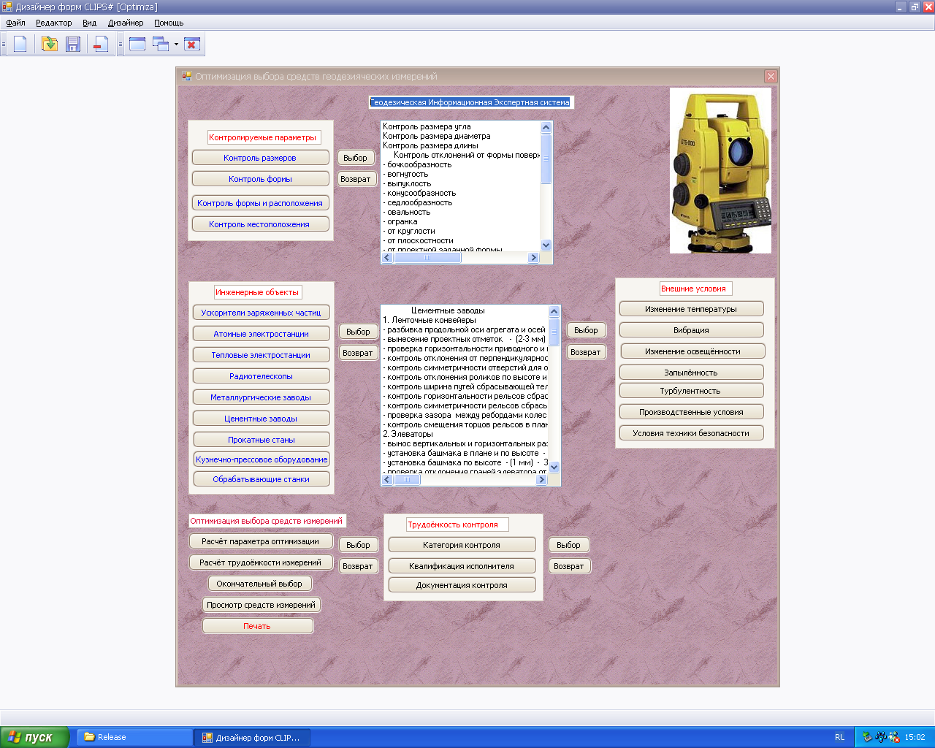
Рисунок 12 – Модуль внешнего управления процессом оптимизации
выбора средств измерений – «динамический дизайнер форм»

Вторая задача – это наделение пользователя необходимыми знаниями в режиме консультирования о выбранном средстве измерений, его особенностях, возможностях и условиях применения в конкретных производственных условиях. Возможность модульного представления знаний в инструментальной оболочке CLIPS позволило решить данную задачу созданием отдельных модулей, содержащих знания о различных средствах измерений, последовательности выполнения работ на различных технологических линиях. Процесс получения знаний осуществляется в диалоговом режиме с пользователем. Далее возможно тестирование знаний, полученных в процессе обучения: экспертная система сама определяет степень подготовки пользователя, задавая ему вопросы и по завершении тестирования информирует, какие из предложенных вопросов вызвали затруднение, что позволяет пользователю самому сделать вывод, над какими разделами ему ещё стоит поработать.
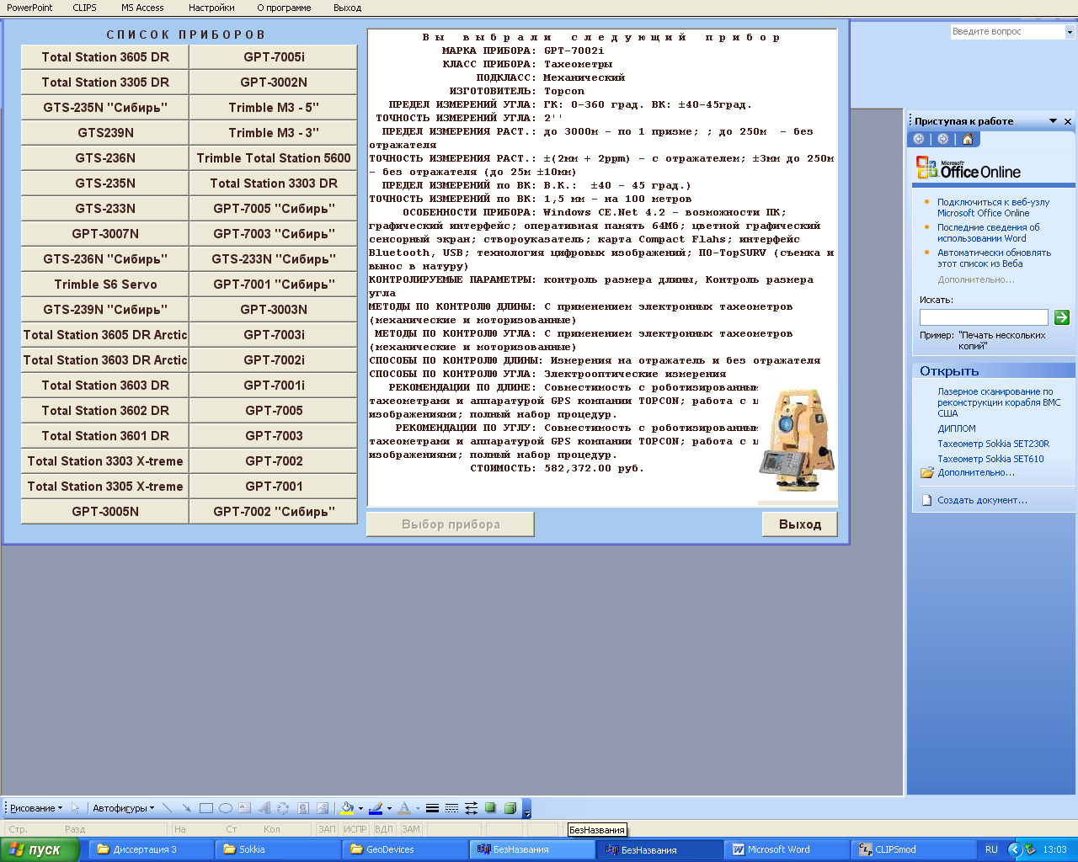
Рисунок 13 – Окончательный выбор средства измерений ЭС

В пятом разделе «Разработка и исследование новых устройств для геодезических измерений при контроле геометрических параметров элементов технологического оборудования» рассмотрены новые устройства для геодезических измерений при монтаже технологического оборудования, процесс разработки которых предусматривается практически всегда при проектировании ответственных инженерных объектов.
Для контроля прямолинейности (рисунок 14) разработано устройство
(Авт. св. СССР, № 1573342), в котором стабилизация положения опорной прямой из-за ухода диаграммы направленности лазерного излучения осуществляется инструментальным путем непосредственно у лазерного излучателя.
1
2
5
4
6
3
7
9
8

Рисунок 14 – Устройство для контроля прямолинейности

Для контроля прямолинейности и плоскостности поверхностей крупногабаритного оборудования может быть использован лазерный нивелир, представленный на рисунке 15 (Авт. св. СССР, № 1649261).
h
h
2h
4h
1
2
3
4
5
6h
7
8
9
10
11h
12
13
14

Рисунок 15 – Устройство для контроля прямолинейности и плоскостности

При монтаже элементов технологического оборудования одной из наиболее сложных задач является определение взаимного положения объектов. Одним из специальных приборов (рисунок 16) для решения данной задачи является устройство (Авт. св. СССР № 1693374) для контроля параллельности осей объектов, позволяющее одновременно выполнять определение угловых величин уклонений объектов от параллельности и смещения осей этих же объектов от номинального расстояния между ними.
Одно из основных достоинств АЭС с реакторами канального типа является их работа без снижения мощности при замене ядерного топлива – тепловыделяющих сборок (ТВС). Перегрузка топлива – сложный процесс; геометрические параметры и взаимное пространственное положение компонентов оборудования и сооружений в момент перегрузки, участвующих в этом процессе, строго определены в нормативных документах. Разработанный автоматизированный стенд контроля прямолинейности (рисунок 17) подвесок может быть использован для бесконтактного метода измерений при входном контроле для выбраковки подвесок с недопустимыми отклонениями от прямолинейности, а также для проверки изделия непосредственно перед его загрузкой в реактор (патент РФ на изобретение № 2242713).
А
ВВ
1
2
3
7
8
В'
А'
6
4
5
9
1А
11А
11'
1'

Рисунок 16 – Устройство для контроля параллельности осей объектов

Все разработанные автором устройства внесены в «базу знаний» разработанной информационной экспертной системы.

А₁
А₃
А₄
Излучатель
Приёмник
Сечение подвески ТВС
А₂

Рисунок 17 – Автоматизированный стенд контроля и схема измерения прямолинейности подвесок

Заключение
1. С позиции системного подхода дана оценка состояния проблемы оптимального проектирования геодезических методов и средств измерений на примере монтажа технологического оборудования инженерных объектов, как одного из наиболее сложных процессов в практике инженерно-геодезических работ. Впервые в геодезической практике разработана геодезическая информационная экспертная система для оперативного принятия решения в существующих условиях производства с целью оптимального выбора геодезических методов и средств измерений при решении производственных задач, наделения пользователей ЭС необходимыми знаниями на новой методологической и технологической информационной основе.
2. Разработаны методологические принципы создания и реализации геодезической информационной экспертной системы:
– разработано структурно-функциональное содержание информационной
экспертной системы для оптимизации геодезического обеспечения на примере монтажа технологического оборудования инженерных объектов;
– выполнено обоснование необходимого набора функций, инструментальных компонент и структуры программного обеспечения для реализации информационной экспертной системы;
– на основе системного анализа геодезического обеспечения инженерных объектов в совокупности с геодезическими методами и средствами измерений предложены методологические основы построения «базы знаний» и базы данных информационной экспертной системы для оптимального выбора методов и средств геодезического обеспечения монтажа технологического оборудования;
– выполнена систематизация достигнутого уровня научного и практического знания в области геодезического обеспечения монтажа технологического оборудования, которая реализована в виде разработанных базы данных и «базы знаний» в структуре информационной экспертной системы;
– предложены принципы назначения точности геодезических измерений,
категории и методы геодезического контроля в зависимости от типа технологического оборудования и степени его ответственности; разработаны основные признаки для назначения различных категорий и методов контроля;
– обоснованы и реализованы условия оптимизации выбора методов и
средств геодезических измерений на основе многофакторного эксперимента;
– разработан и реализован отдельный модуль информационной экспертной системы для обучения и тестирования знаний пользователя для выбранных средств измерений.
- Выполнены теоретические решения:
– найдены математические выражения метода и способа геодезических измерений для их представления в информационной экспертной системе; математические модели эффективности использования геодезического средства измерений для различных категорий контроля;
– даны теоретические положения оптимизации геодезического обеспечения для реализации технологической схемы оптимального выбора методов и средств геодезических измерений при монтаже технологического оборудования инженерных объектов;
– обосновано решение задачи построения «обобщённого» показателя качества средства измерений в зависимости от влияния технологических и производственных факторов;
– решена задача назначения точности геодезических измерений для случая аварийного состояния технологического оборудования.
4. Разработана технологическая схема оптимального выбора методов и средства геодезических измерений для контроля геометрических параметров при монтаже технологического оборудования, реализуемая в разработанной информационной экспертной системе и собственный интерфейс ЭС.
5. Найдены важные методические решения:
– реализация решения проблемы осуществлена на основе разработанной информационной экспертной системы для оперативного принятия решения в
условиях существующего производства;
– выбрана математическая модель и определены факторы оптимизации, которые необходимо учитывать при выборе методов и средств геодезических измерений;
– показан и осуществлен процесс создания информационной экспертной
системы на основе моделирования этапов разработки и реализации с применением языка визуального моделирования UML;
– реализована методика оценивания методов и средств геодезических измерений на основе метода экспертных оценок.
6. Разработаны новые устройства для геодезических измерений прямолинейности, параллельности, перпендикулярности, горизонтальности при контроле геометрических параметров формы и расположения элементов технологического оборудования.

Список основных научных работ, опубликованных по теме диссертации
1. А.с. 1100498 СССР, МКИ³, G 01 В 11\30. Устройство для контроля прямолинейности и соосности [Текст] / В.С. Хорошилов, Х.К. Ямбаев (СССР). -
№ 3563118; заявл. 18.03.83; опубл. 30.06.84, Бюл. № 24. - 3 с.: ил.
2. Хорошилов, В.С. К вопросу о точности изготовления составных зонных марок для контроля прямолинейности протяжённых технологических линий [Текст] / В.С. Хорошилов // Изв. вузов. Геодезия и аэрофотосъёмка. - 1985. - № 4. - С. 44-49.
3. А.с. 1515047 СССР, МКИ³, G 01 В 15\00. Спектральная зонная марка [Текст] / Ю.И. Пимшин, В.С. Хорошилов, В.М. Украинко (СССР). - № 4210474; заявл. 22.01.87; опубл. 15.10.89, Бюл. № 38. - 3 с.: ил.
4. А.с. 1459395 СССР, МКИ³, G 01 В 11\30. Дифракционный створофиксатор [Текст] / Ю.И. Пимшин, В.М. Украинко, В.С. Хорошилов (СССР). - № 4200234; заявл. 7.01.87.
5. А.с. 1573342 СССР, МКИ³, G 01 В 11\24. Устройство для контроля прямолинейности [Текст] / Ю.И. Пимшин, В.С. Хорошилов, Ж.А. Хорошилова
(СССР). - № 4418266; заявл. 29.04.88; опубл. 23.06.90, Бюл. № 23. - 3 с.: ил.
6. А.с. 1693374 СССР, МКИ³, G 01В 11\30. Устройство для контроля параллельности осей объектов [Текст] / В.С. Хорошилов, Ю.И. Пимшин СССР). - № 4710717; заявл. 26.06.89; опубл. 23.11.91, Бюл. № 43. - 3 с.: ил.
7. А.с. 1649261 СССР, МКИ³, G 01 В 11\24. Устройство для контроля отклонений от прямолинейности [Текст] / Ю.И. Пимшин, В.С. Хорошилов, А.В. Никитин (СССР). - № 4457304; заявл. 7.07.88; опубл. 15.05.91, Бюл. № 18. - 4 с.: ил.
8. Пат. 2242713 Российская Федерация, МПК⁷, G 01 В 11/24. Автоматизированный стенд контроля прямолинейности подвесок [Текст] / В.С. Хороши-
лов; заявитель и патентообладатель Хорошилов В.С. - № 2000103380; заявл.
10.02.2000; опубл. 20.12.04, Бюл. № 35. - 3 с.: ил.
9. Хорошилов, В.С. Методология применения экспертной системы оптимального выбора методов и средств измерений для монтажа технологического оборудования [Текст] / В.С. Хорошилов // Изв. вузов. Горный журнал / Екатеринбург. - 2005. - № 6. - С. 23-28.
10. Хорошилов, В.С. Проектирование модели реляционной базы данных в структуре информационной системы «Геодезические работы при монтаже технологического оборудования» [Текст] / В.С. Хорошилов, Т.В. Жежко // ГЕО-Сибирь-2005. Т.1. Геодезия, картография, маркшейдерия: сб. материалов науч. конгр. «ГЕО-Сибирь-2005», 25-29 апр. 2005г.- Новосибирск: СГГА, 2005. - С. 115-119.
11. Хорошилов, В.С. Некоторые аспекты разработки информационной системы для проектирования геодезических методов и средств измерений при монтаже технологического оборудования [Текст] / В.С. Хорошилов // Изв. вузов. Горный журнал / Екатеринбург. - 2006. - № 1. - С. 95-99.
12. Хорошилов, В.С. Применение метода экспертных оценок для обоснования показателя «выходного качества» применяемых геодезических методов измерений при монтаже технологического оборудования [Текст] / В.С. Хорошилов // Изв. вузов. Горный журнал / Екатеринбург. - 2006. - № 2. - С. 72-76.
13. Хорошилов, В.С. Методологические основы применения экспертной системы для оптимального выбора методов и средств измерений при монтаже технологического оборудования [Текст] / В.С. Хорошилов // Изв. вузов. Геодезия и аэрофотосъемка. - 2006. - № 3. - С. 14-25.
14. Хорошилов, В.С. Основные компоненты экспертной информационной системы оптимального выбора геодезического метода и средств измерений при монтаже технологического оборудования [Текст] / В.С. Хорошилов // Изв. вузов. Горный журнал / Екатеринбург. - 2006. - № 3. - С. 66-69.
15. Хорошилов, В.С. Методология реализации информационной системы
«Геодезические работы при монтаже технологического оборудования» [Текст] / В.С. Хорошилов // Изв. вузов. Геодезия и аэрофотосъемка. - 2007. - № 1. - С. 154-162.
16. Хорошилов, В.С. Решение задачи оптимального выбора методов и средств геодезического обеспечения монтажа технологического оборудования инженерных объектов [Текст] / В.С. Хорошилов // Изв. вузов. Горный журнал / Екатеринбург. - 2007. - № 3. - С. 37-43.
17. Хорошилов, В.С. Основные этапы проектирования экспертной информационной системы для оптимального выбора геодезических методов и средств измерений [Текст] / В.С. Хорошилов // Изв. вузов. Геодезия и аэрофотосъёмка. - 2007. - № 2. - С. 46-54.
18. Хорошилов, В.С. О разработке информационной экспертной системы для оптимального геодезического обеспечения инженерных объектов [Текст] / В.С. Хорошилов // М. - Геодезия и картография. - 2008. - № 5. - С.15-19.
19. Хорошилов, В.С. Структурно-функциональное содержание и этапы реализации информационной экспертной системы для оптимального геодезического обеспечения инженерных объектов [Текст] В.С. Хорошилов // Изв. вузов. Горный журнал / Екатеринбург. - 2008. - № 5. - С. 37-43.

